**NC：作者解读菌物组构建---随机性v.确定性、干旱胁迫、宿主筛选、统一动态**

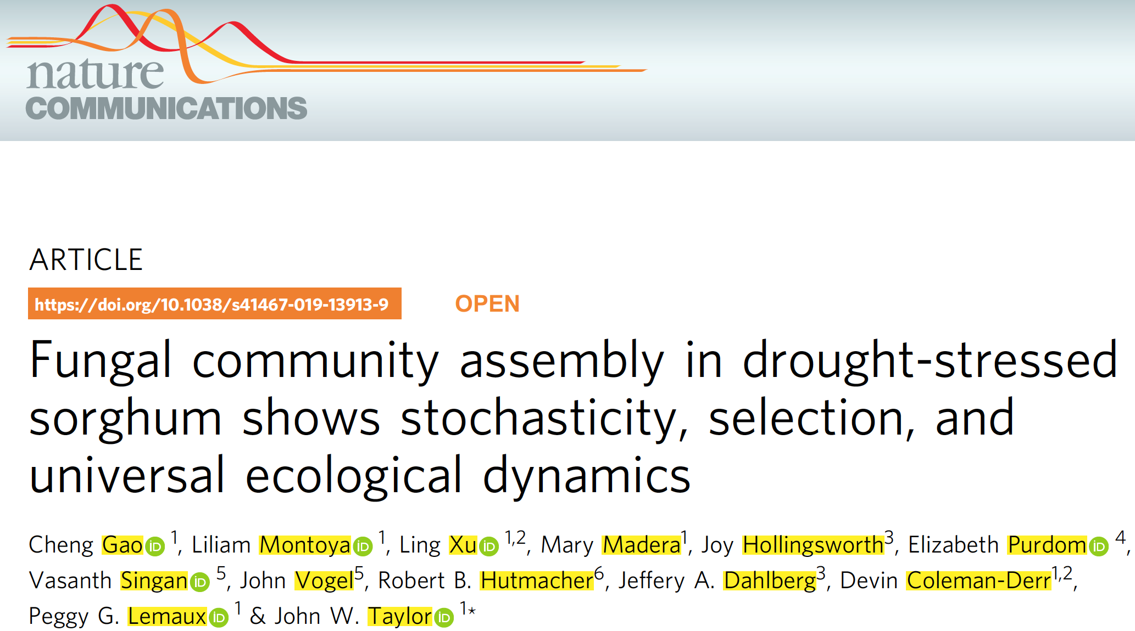

Fungal community assembly in drought-stressed sorghum shows stochasticity, selection, and universal ecological dynamics

研究论文，2019-12-25

Nature Communications

10.1038/s41467-019-13913-9

第一作者

高程

通讯作者

John W. Taylor

单位

加州大学伯克利分校

**作者解读**

最近3年，我在加州大学伯克利John W. Taylor实验室开展高粱菌物组的研究，该NC文章报道了总真菌的结果，前期ISMEJ和PNAS的文章报道了丛枝菌根真菌的结果。

在加州一个半干旱的农田生态系统，我们设置了18个样方，包括三个水分处理：对照、开花前干旱、开花后干旱；两个高粱品种；三个重复。我们采集了从高粱萌发到最终收获的17周中每一周的样品。在每一周，我们都采集了叶、根、根际土、土壤。我们提取了每一份样品的DNA和RNA。对菌物组的分析，主要基于DNA的ITS2扩增子，同时也包括部分qPCR和转录组数据。

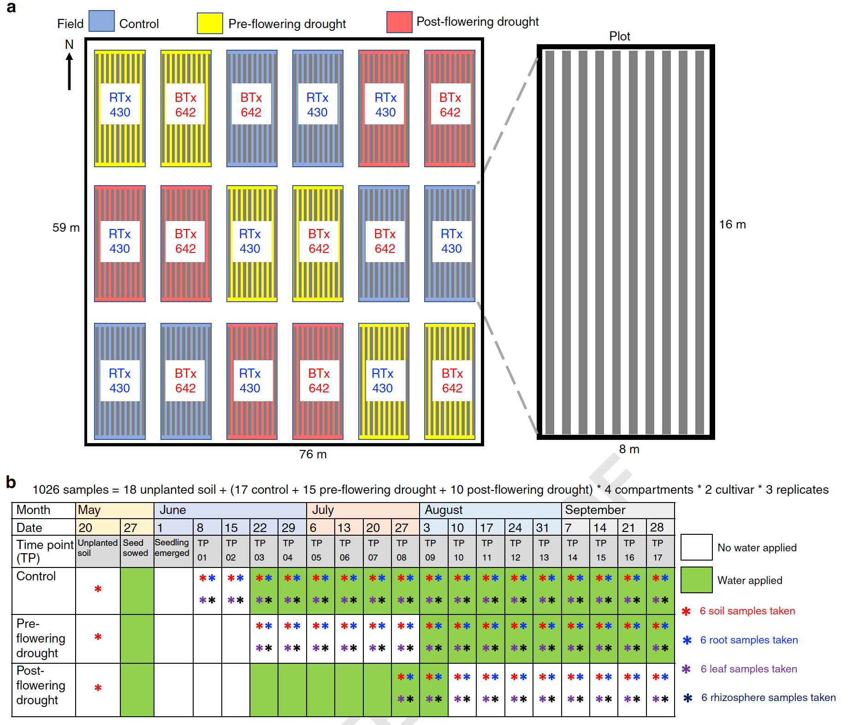

在这篇NC文章中，我们研究了4个问题：

**高粱菌物组的结构：即宿主植物如何在时间、区室、基因型维度上影响真菌群落？**

相比未栽培土壤，高粱菌物组降低了腐生菌的多度，增加了丛枝菌根真菌、担子菌酵母、病原和内生真菌的多度。四个区室（叶、根、根际、土壤）对总真菌群落组成的影响最大、其次是采样时间、最后是两个高粱基因型。

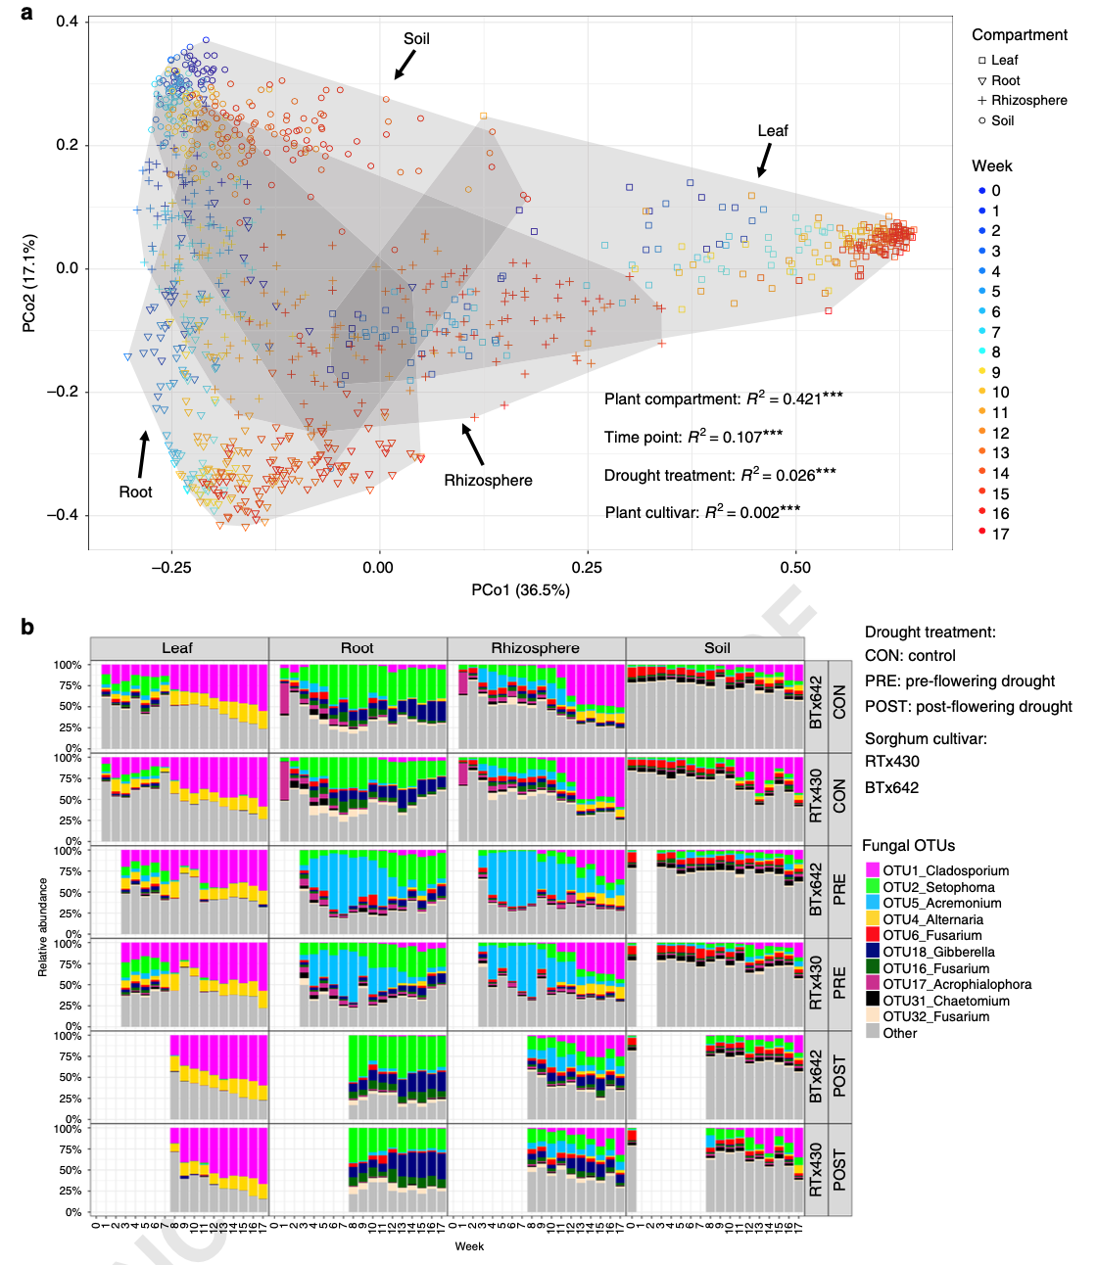

真菌群落的物种周转在叶子上主要发生在1-9周，在根上主要发生在1-12周，在根际主要发生在7-13周，在土壤主要发生在9-13周。每周内不同重复间的真菌群落物种周转在早期叶子上显著高于晚期叶子，而在其他三个区室内不随时间变化。

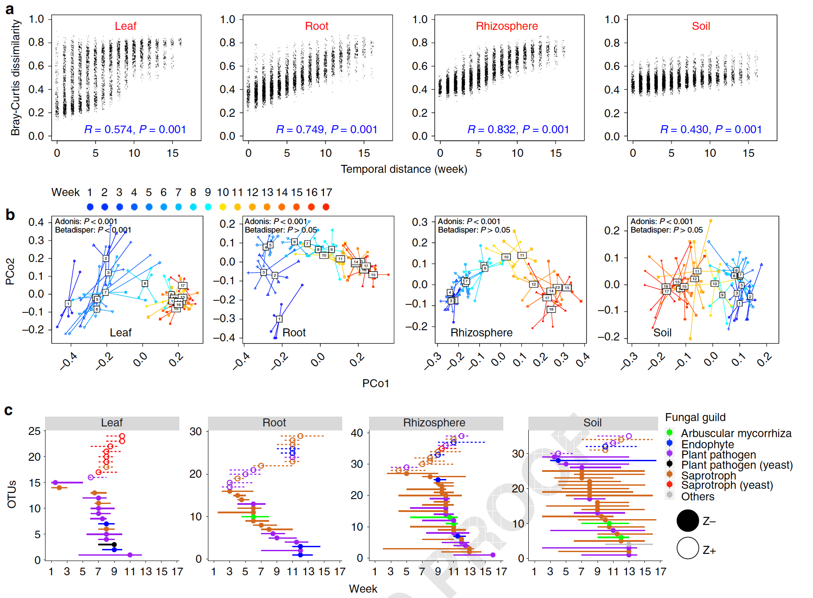

**假说1：随机性与群落大小**

生态漂变是种群相对多度的随机波动; 种群越小，随机波动越容易导致随机灭绝。因此，一个可以检验的假说是：群落中的随机性与群落大小负相关。为了检验该假说，我们首先利用前人发表的beta nearest taxon index (βNTI)和RCI来检测随机性。我们发现，在早期的叶子和根上的真菌群落中存在普遍的随机性。之后我们利用3种不同的方法检测真菌群落的大小：分别基于ITS2扩增子测序、qPCR、高粱转录组。与我们的假设一致，随机性的强度与真菌群落大小存在显著负相关。

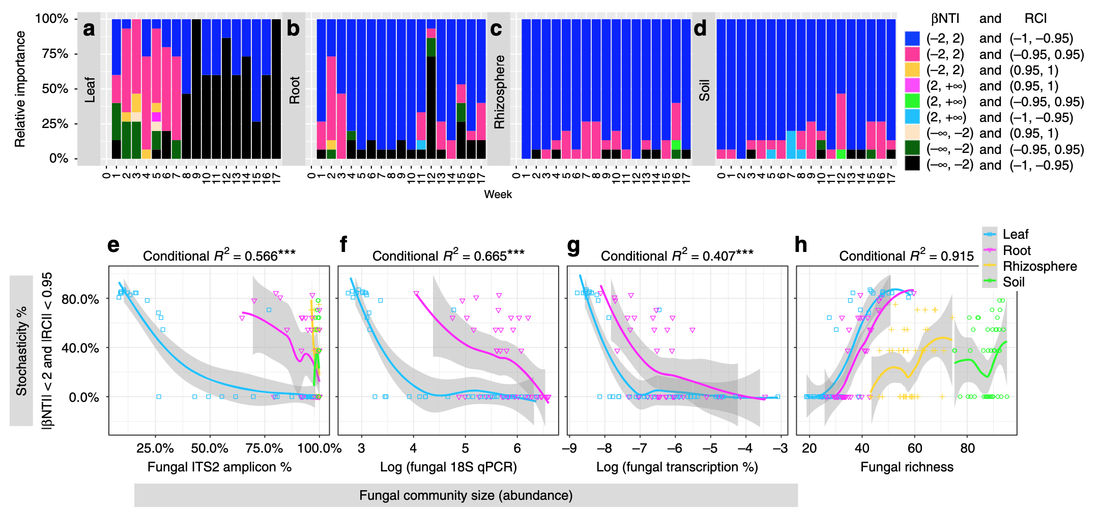

**假说2：随机性与干旱胁迫**

另一个关于随机性的假说是：在一个受到强烈的环境选择的系统，当环境选择压力消失的时候，随机性占主导。为了检验该假说，我们首先在开花前对高粱施加干旱胁迫，随后通过浇水取消干旱胁迫。与我们的假设不一致，干旱胁迫的消失并没有导致真菌群落中随机性的增加。这可能是因为，在我们的系统中，干旱胁迫对真菌群落的影响只有2%，不是一个很强的选择因素。相反，植物的四个分室(>40%)和时间(10%)的影响更大，表明存在强烈的宿主植物选择。

我们比较了开花前干旱和开花后干旱对真菌群落的影响，发现与细菌的结果不同，开花前干旱对真菌群落的影响并不大于开花后干旱的影响。进一步的分析发现，植物病原真菌对开花前和开花后干旱的响应不一致：开花前干旱降低植物病原菌的多度，而开花后干旱增加植物病原菌的多度。该结果对农业生产具有一定的指导意义。

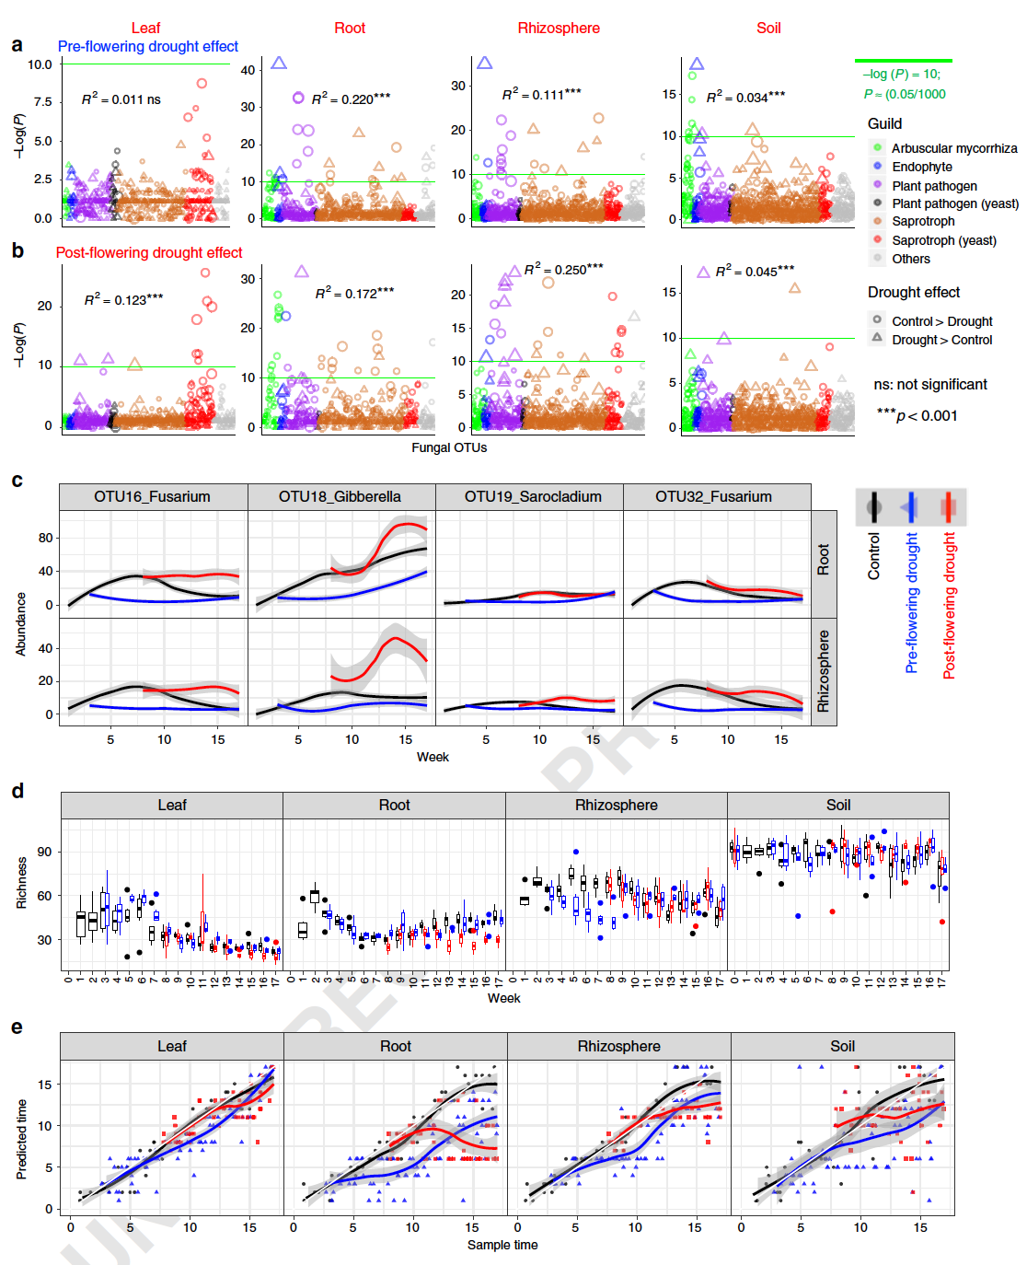

**群落动态的统一性**

最后我们探讨了不同分室和不同真菌类群间的群落动态是否统一的问题。我们采用了Bashan et al 2016 发表的DOC方法。该方法构建重叠度与相异度的关系，当存在显著的负DOC，表明存在统一的群落动态；而DOC不显著则不明不存在统一的种群动态。我们对总真菌、腐生真菌、丛枝菌根真菌、担子菌酵母、病原真菌和内生真菌群落的分析，都发现了显著的负的DOC，表明在不同分室和不同真菌类群间存在统一的群落动态。之后，我们又构建了真菌物种(OTU)的共存网络，发现相同生态型的真菌偏向于共存。

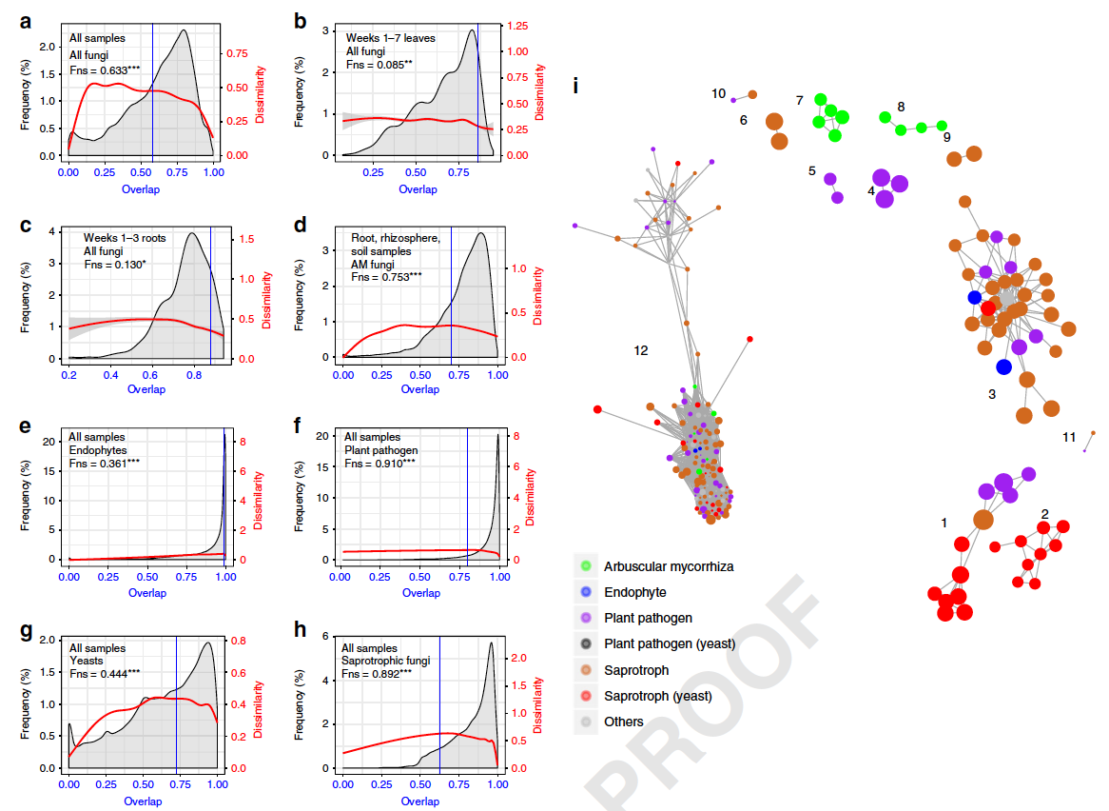

**相关文章：**

Gao C, et al Taylor J*. (2019) Fungal community assembly in drought-stressed sorghum shows stochasticity, selection, and universal ecological dynamics. **Nature Communications** doi 10.1038/s41467-019-13913-9

Varoquaux N#, Cole, B#, Gao, C#(并列一作), et al Vogel J*, Lemaux P*, Purdom E*. (2019) Transcriptomic analysis of field-droughted sorghum from seedling to maturity reveals biotic and metabolic responses. **PNAS** doi/10.1073/pnas.1907500116

Gao C, et al, Taylor J*. (2019). Strong succession in arbuscular mycorrhizal fungal communities. **ISME J** 13: 214-226

**高程**博士：本科毕业于山东大学，博士毕业于中科院微生物所，后在加州大学伯克利分校从事博士后研究。围绕真菌群落构建，目前已在Nature Communications, PNAS, ISMEJ, New Phytologist, Molecular Ecology等刊物上发表第一作者论文10余篇，参与论文20余篇。总引用520余次(H-index 13)。现任《生物多样性》和PloS One的编委，为ISMEJ等10余个杂志审稿30余次。

